Министерство науки и высшего образования Российской Федерации Федеральное государственное автономное учреждение высшего образования «Пермский национальный исследовательский политехнический университет»

Лабораторная работа

**“Локальная перестановка элементов в массиве”**

Выполнил:

студент группы РИС-23-1б

Жуланов Никита Андреевич

Проверила:

доцент кафедры ИТАС

О. А. Полякова

2023 г.

**Разработка алгоритма локальной перестановки элементов в массиве**

**Постановка задачи:**

Дан одномерный массив целых чисел a, число элементов которого – N. Необходимо перевернуть *часть массива* от a[p] до a[q], где p и q – индексы этого массива.

**Анализ задачи:**

1. Для перестановки элементов используем формулу симметричных элементов для индексов a[i] = a[n-i-1] и правило “третьего стакана” – r.
2. Задача выполняется через 2 цикла: циклом от p управляет i, циклом от q управляет j.
3. Программа работает до тех пор, пока i < j.
4. На каждом шаге i++ и j--.

**Блок-схема:**

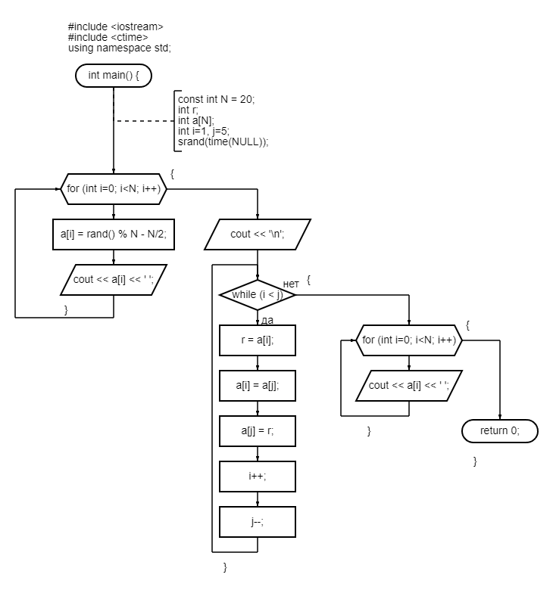

**Код на языке C++:**

#include <iostream>

#include <ctime>

using namespace std;

int main() {

    const int N = 20;

    int r;

    int a[N];

    int i=1, j=5;

    srand(time(NULL));

    for (int i=0; i<N; i++) {

        a[i] = rand() % N - N/2;

        cout << a[i] << ' ';

    }

    cout << '\n';

    while (i < j) {

        r = a[i];

        a[i] = a[j];

        a[j] = r;

        i++;

        j--;

    }

    for (int i=0; i<N; i++) {

        cout << a[i] << ' ';

    }

    return 0;

}

**Результаты:**

|  |  |  |
| --- | --- | --- |
| N | p; q | Результат выполнения кода |
| 5 | 1; 4 |  |
| 20 | 0; 10 |  |
| 20 | 4; 16 |  |
| 20 | 10; 19 |  |
| 25 | 0; 2 |  |

**Вывод:**

Я смог реализовать алгоритм локальной перестановки элементов в массиве.